03 NGÀY 02 ĐÊM
PHÚ QUỐC ĐẢO NGỌC VIỆT NAM
 | CÔNG TY TNHH GIAO THÔNG VẬN TẢI VÀ DU LỊCH SÀI GÒN |  | 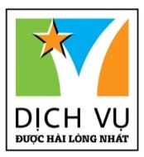
 | Văn phòng Hồ Chí Minh  ĐC: 284A Nam Kỳ Khởi Nghĩa, P.8, Quận 3  ĐT: 19002258/ 028.6271 9393  Email: hcm@saigontours.asia  Website: www.saigontours.asia | Văn phòng Hà Nội: ĐC: 44 Nguyễn Viết Xuân, P.Khương Mai, Q.Thanh Xuân  ĐT: 1900 2258/ 024 22121358  Email: hanoi@saigontours.asia  Website: www.saigontours.asia

THIÊN ĐƯỜNG DU LỊCH BIỂN ĐẢO
Khởi hành: Thứ 6 hằng tuần
GIÁ TRỌN GÓI TỪ 3.790.000 VNĐ

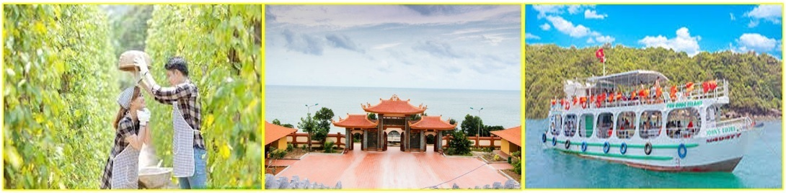

- Tham quan Đông đảo Phú Quốc: vườn tiêu, Suối Tranh, làng chài cổ Hàm Ninh…
- Câu cá, lặn ngắm san hô.
- Tham quan Di tích lịch sử Nhà tù Phú Quốc.

NGÀY 1 | TP. HCM DINH CẬU PHÚ QUỐC (Ăn trưa, chiều)
- 06:00: Hướng dẫn viên Công Ty đón và làm thủ tục đáp chuyến bay đi Phú Quốc lúc 07:15 tại ga quốc nội sân bay Tân Sơn Nhất
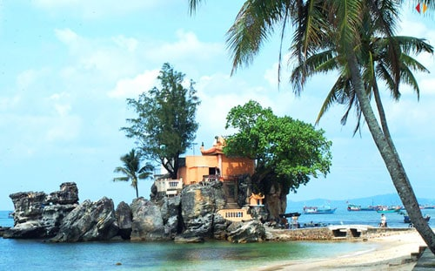
- 08:15: Xe và hướng dẫn đón (HDV) Du lịch SAIGONTOURS đón khách ở sân bay Phú Quốc
- Qúy khách tham quan Suối Tranh, dòng suối đẹp như tranh bắt nguồn từ dãy Hàm Ninh, đến với điểm du lịch sinh thái này, du khách có thể tắm suối, đắm mình ở những làn nước trong vắt, mát lạnh. (Tháng 5 đến tháng 11 mới có nước).
- Tham quan Vườn mật ong
- 11H30: Xe và HDV đưa đoàn đi ăn trưa nhà hàng. Sau đó, Qúy khách về nhận phòng khách sạn nghỉ ngơi
- 15H00: Quý khách khởi hành tham quan Dinh Bà - Dinh Cậu và tự do dạo chợ đêm thưởng thức các đặc sản của người dân phú quốc
- BUỔI TỐI: Qúy khách dùng bữa tối tại Nhà hàng. Sau đó, Quý khách về khách sạn nghỉ ngơi.
NGÀY 2 | THAM QUAN KHU VỰC NAM ĐẢO CÂU CÁ NGẮM SAN HÔ (Ăn sáng, trưa, chiều)
- Buổi sáng: Quý khách dùng điểm tâm sáng tại nhà hàng, sau đó xe và hướng dẫn đưa du khách tham quan
- 08H00: Bắt đầu tham quan khu vực Nam Đảo:
- Cơ sở ủ rượu vang Sim: một đặc sản của hòn Đảo vô cùng nổi tiếng mà ai cũng đều biết đến. Khi đến tham quan, quý khách sẽ được thưởng thức rượu Sim rừng, mật sim và siro sim miễn phí. Đặc biệt tự do dạo và chụp ảnh với vườn sim.
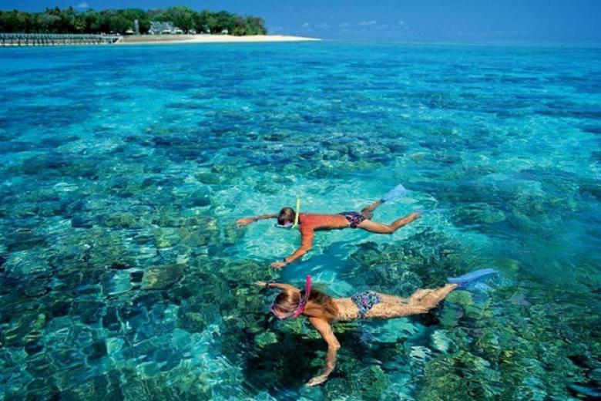
- Cơ sở nuôi cấy ngọc trai Ngọc Hiền: (liên doanh nước ngoài) – một trong những cơ sở ngọc trai lớn nhất Phú Quốc, tìm hiểu về quy trình nuôi trai lấy ngọc và xem mổ trai lấy ngọc tại bàn và tham quan mua sắm các sản phẩm làm từ Trai.
- 10H30: Đoàn lên tàu tham gia câu cá và lặn ngắm san hô. Sau đó đoàn dùng cơm trưa trên tàu. Sau khi kết thúc chương trình trên biển đoàn di chuyển vào đất liền
- Di tích lịch sử nhà tù Phú Quốc: xem film tư liệu và những hình ảnh biết nói, cảm nhận nỗi đau của các chiến sĩ yêu nước và sống với niềm tự hào dân tộc.
- Cơ sở nước mắm Phú Quốc: thương hiệu hiện đã được bảo hộ trên toàn thế giới. Quý khách sẽ tham quan cơ sở Khải Hoàn/Phụng Hưng với cách ủ truyền thống có lịch sử hơn 100 năm phát triển tại Phú Quốc.
- Chùa Hộ Quốc: một ngôi chùa thuộc thiền viện Trúc Lâm Phái thiền tọa lạc trên đỉnh núi rồng mặt hướng ra biển đông, huyền bí và uy nghi. Đến đây quý khách ngoài viếng chùa cầu an lành còn có thể tận hưởng không khí mát mẻ, có cho mình những bức ảnh kỷ niệm tuyệt vời nhất.
- Buổi tối: Qúy khách ăn tối thị trấn Dương Đông, sau đó đoàn tự do dạo ra chợ đêm Dinh Cậu tham quan, mua sắm.
NGÀY 3 | TẠM BIỆT PHÚ QUỐC TP. HỒ CHÍ MINH (Ăn sáng, trưa)
- Buổi Sáng: Đoàn dùng điểm tâm sáng tại nhà hàng và thư giãn tự do tắm biển.
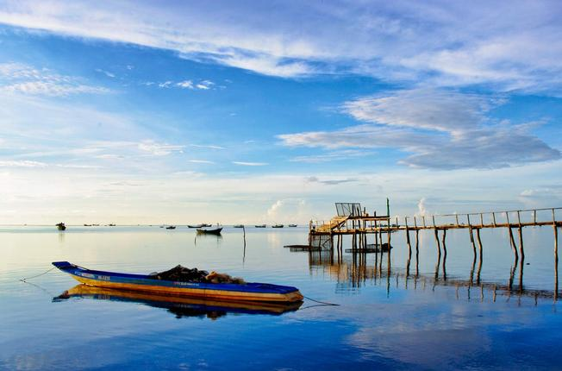
- Buổi trưa: Qúy khách làm thủ tục trả phòng. Xe đưa và hướng dẫn đưa du khách dùng bữa trưa
- Buổi chiều: Qúy khách khởi hành tham quan chương trình Đông đảo:
- Vườn tiêu Phú Quốc: là vườn tiêu lớn nhất ĐBSCL và được mệnh danh là “Vương quốc hồ tiêu” nổi tiếng chắc hạt, thơm ngon.
- Chùa Sư Muôn: tọa lạc trên núi Điện Tiên với bóng cây Khơ Nia 200 năm tuổi sừng sững, bên dưới là tượng phật Thích Ca và nghe kể về nhà sư Nguyễn Kim Muôn (1892-1946) người sáng lập chùa.
- Làng chài cổ Hàm Ninh: nằm trên bờ biển phía Ðông đảo. Nơi đây nổi tiếng với nghề đánh bắt lưới ghẹ, cá ngựa, hải sâm, hái rong biển. Quý khách có dịp thưởng thức hải sản tươi vừa đánh bắt với giá gốc. Đặc sản ghẹ Hàm Ninh ngay tại bè.
- 14:30: Xe và hướng dẫn đưa Quý khách ra sân bay Phú Quốc, làm thủ tục lên máy bay. Kết thúc chuyến đi vui vẻ chia tay hẹn tái ngộ cùng Quý khách trên các chuyến tour trong nước và quốc tế.

Lưu ý : Thứ tự các điểm tham quan trong chương trình có thể thay đổi tùy tình hình thực tế nhưng vẫn đảm bảo đầy đủ các điểm tham quan!

NGÀY KHỞI HÀNH | CHUYẾN BAY | GIÁ BÁN KHÁCH (VNĐ)
 |  | NGƯỜI LỚN | TRẺ EM  (Từ 5t -> dưới 10t) | TRẺ EM  (Từ 2t -> dưới 5t) | EM BÉ  (Dưới 2t)
24/12/2020  (NOEL) | VN1823 08:05 - 09:10  VN1830 20:25 - 21:30 | 4.490.000 | 3.890.000 | 2.390.000 | 600.000
01/01/2021  (TẾT TÂY) | VN1823 08:45 - 09:50  VN1824 11:45 – 12:50 | 5.690.000 | 4.990.000 | 3.490.000 | 600.000
08/01/2021 | VN1823 08:45 - 09:50  VN1830 20:25 - 21:30 | 4.490.000 | 3.890.000 | 2.390.000 | 600.000
15/01/2021  22/01/2021  29/01/2021 | VN1823 08:45 - 09:50  VN1824 11:50 - 12:55 | 4.390.000 | 3.790.000 | 2.290.000 | 600.000
12/03/2021 | VN1823 08:45 - 09:50  VN1824 11:45 - 12:50 | 4.390.000 | 3.790.000 | 2.290.000 | 600.000
26/03/2021 | VN1823 08:45 - 09:50  VN1824 15:15 - 16:20 | 4.390.000 | 3.790.000 | 2.290.000 | 600.000
Phụ thu phòng đơn K/S 3*: 800.000 vnđ/khách/phòng Standard

TIÊU CHUẨN DỊCH VỤ
VẬN CHUYỂN: | - Vé máy bay và hành lý khứ hồi (7kg xách tay + 20kg kí gửi) SGN//PQC hãng hàng không Vietjet Air / Vietnam Airlines  - Xe du lịch đời mới máy lạnh suốt tuyến, tài xế nhiều năm kinh nghiệm.
ĂN UỐNG | - Ăn sáng: Đoàn dùng 2 bữa buffet sáng buffet tại khách sạn  - Ăn Chính: 05 bữa thực đơn phong phú từ 5-6 món/bữa ăn
LƯU TRÚ | - Khách sạn 3 sao tiêu chuẩn 2 người/phòng: Homestead Seaview Phú Quốc  - Trường hợp khách có nhu cầu phòng 3 hoặc 4 sẽ được bố trí theo yêu cầu của khách.
THAM QUAN | - Quý khách được bao vé tham quan vào cổng Khu Du Lịch các điểm có trong chương trình.
HƯỚNG DẪN VIÊN | - Vui vẻ, nhiệt tình, nhiều kinh nghiệm, nói tiếng việt phục vụ đoàn suốt tuyến.  - Nón du lịch, nước suối mỗi ngày.
BẢO HIỂM | - Quý khách được tham gia bảo hiểm khi đi Du Lịch, mức bồi thường tối đa: 20.000.000 VNĐ/1 trường hợp.
VÉ TOUR TRẺ EM | - Em bé dưới 02 tuổi: giá tour như khung trên bao gồm có thuế phí hàng không, bảo hiểm, bé ngủ chung với bố mẹ (Không bao gồm ghế ngồi trên xe, Phụ thu thêm 200.000 VNĐ nếu mua thêm suất ghế ngồi, nhưng phải đăng ký ngay khi đăng ký tour) nhưng 2 vợ chồng chỉ được kèm 01 em bé dưới 02 tuổi, nếu bé thứ 02 tính giá trẻ em theo khung từ 2 đến dưới 5 tuổi.  - Em Bé từ 02 tuổi đến dưới 05 tuổi: giá tour theo khung giá bên trên (02 vợ chồng được kèm theo 1 Bé, Bé thứ 2 cần mua theo xuất người lớn để đảm bảo chỗ ngủ phù hợp). Tiêu chuẩn Em Bé có ghế ngồi trên xe và ngủ chung với Cha Mẹ. Các chi phí ăn uống tham quan có phát sinh gia đình tự lo cho Bé.  - Trẻ em từ 06 tuổi đến dưới 10 tuổi: giá tour theo khung giá bên trên (02 vợ chồng được kèm theo 1 Trẻ, Trẻ Em thứ 2 cần mua theo xuất người lớn để đảm bảo chỗ ngủ phù hợp). Tiêu chuẩn Trẻ Em có ghế ngồi trên xe, suất ăn như người lớn, bảo hiểm và ngủ chung với Cha Mẹ.  - Từ 10 tuổi trở lên được xem như người lớn
KHÔNG BAO GỒM | - Chi phí điện thoại cá nhân, ăn uống ngoài chương trình  - Thuế VAT 10%
LƯU Ý | - Thứ tự các điểm tham quan trong chương trình có thể thay đổi cho phù hợp với tình hình thực tế.  - Nhưng không hủy bỏ hoặc thay đổi mà không có sự thỏa thuận với đoàn.  - Phụ thu phòng đơn: Trường hợp khách lẻ đi 1 mà ko ngủ ghép đoàn được hoặc khách muốn ở riêng 1 phòng.  - Khách sạn 3 sao: 800.000 vnđ/ khách/ tour
ĐIỀU KIỆN HỦY/HOÃN TOUR | - Hủy tour sau khi đăng ký phí phạt 50% tiền cọc.  - Hủy tour trước 25 ngày phí phạt = 70% tổng giá tour chương trình. (Tính theo ngày làm việc)  - Hủy tour trước 20 ngày phí phạt = 80% tổng giá tour chương trình. (Tính theo ngày làm việc)  - Hủy tour trước 15 ngày phí phạt = 90% tổng giá tour chương trình. (Tính theo ngày làm việc)  - Sau thời gian trên phí phạt = 100% tổng giá trị chương trình. (Tính theo ngày làm việc)  - Lễ, Tết ko hoàn ko hủy

**Trong những trường hợp khách quan như: khủng bố, thiên tai…hoặc do có sự cố, có sự thay đổi lịch trình của các phương tiện vận chuyển công cộng như: máy bay, tàu hỏa…thì Cty sẽ giữ quyền thay đổi lộ trình bất cứ lúc nào vì sự thuận tiện, an toàn cho khách hàng và sẽ không chịu trách nhiệm bồi thường những thiệt hại phát sinh**.

